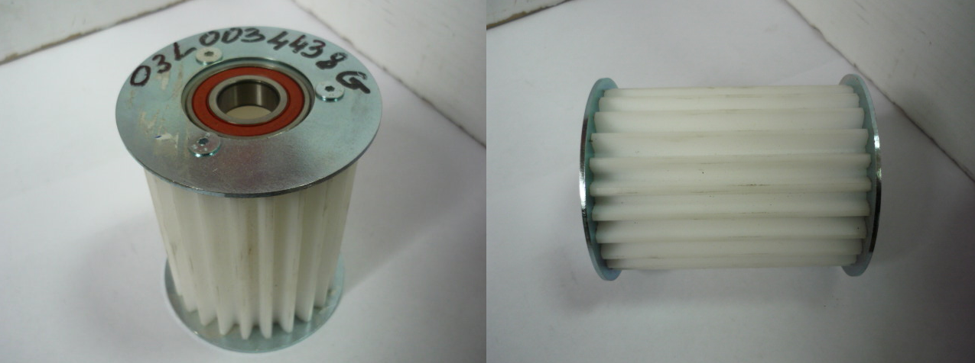

Код из 1С | Артикул | Наименование/ Бренд/  Поставщик | Параметры | Масса,  гр | Материал | Место установки/Назначение
F0071123 | 03L0034438G | Шкив зубчатый с подшипником DE=78mm, DI=64,5 mm, 101mm z=24 |  |  | Металл,  пластмасса
 |  | Россия

